Charte Graphique

Logo :
Typographie : ABCDEFGHIJKLMNOPQRSTUVWXYZ
abcdefghijklmnopqrstuvwxyz
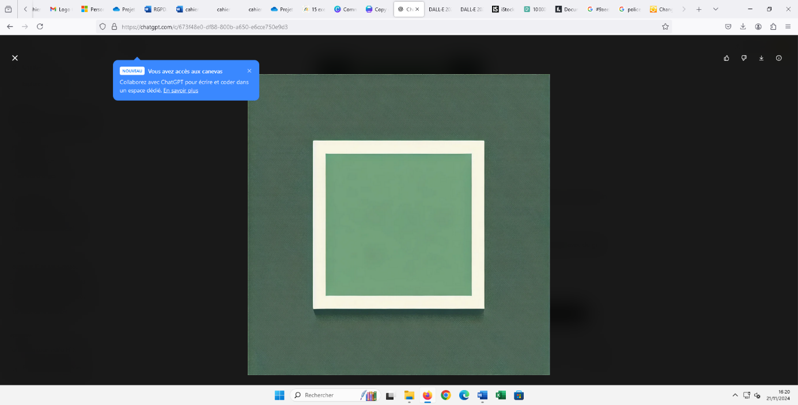
#9aee80
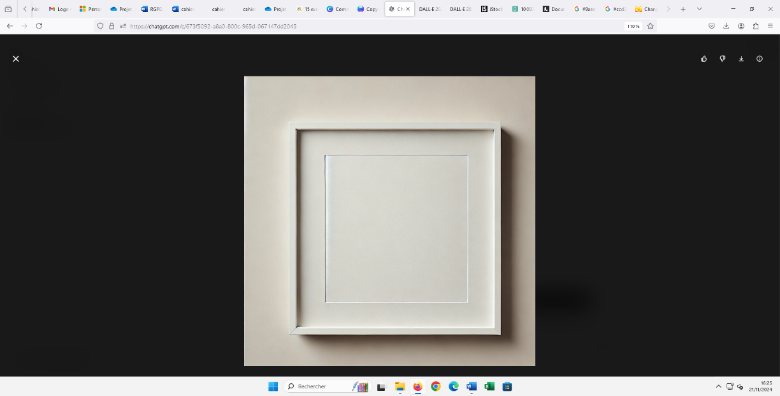
#ccd3e3
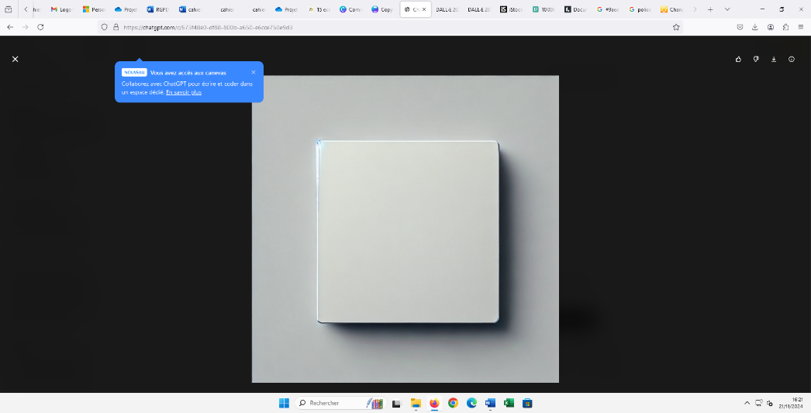
#D8D7CF

